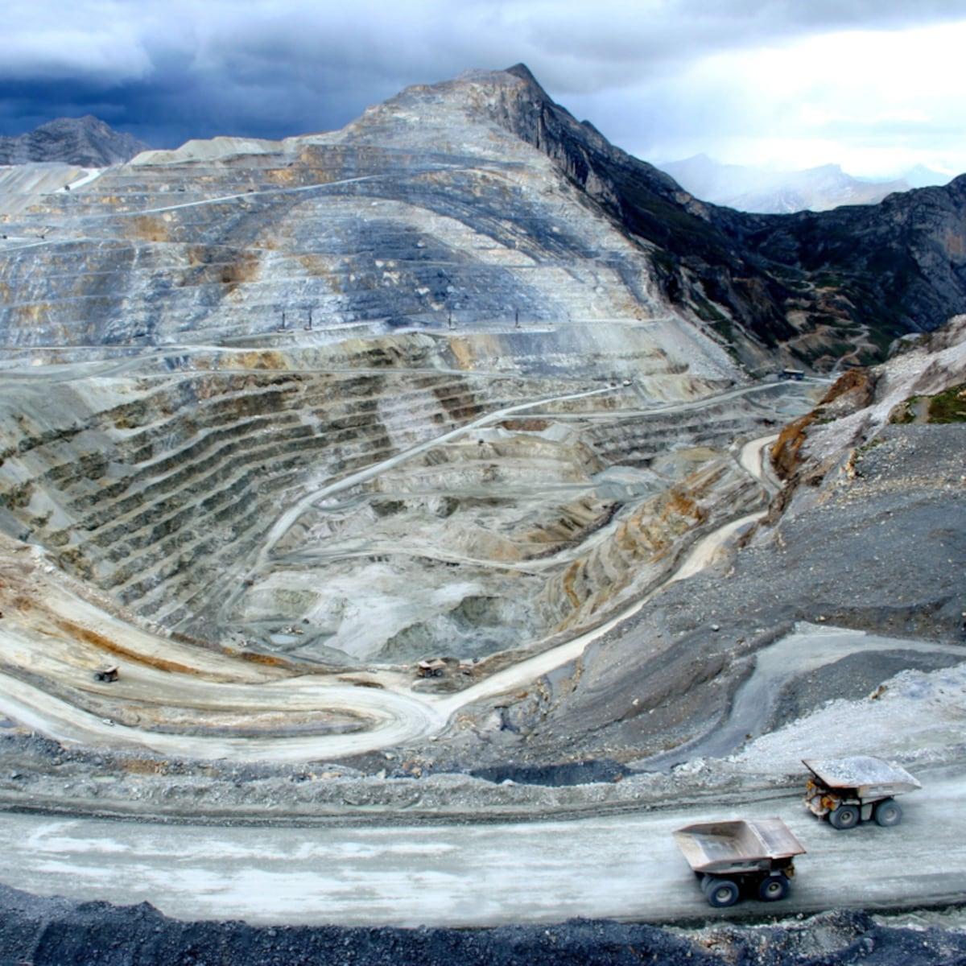



REPORTE SEMANAL VP
ANTAMINA

13 - 19 DE OCTUBRE
2025

REPORTE SITUACIONAL DE LA SEMANA
CONTEXTO ACTUAL
- Cuestionan prácticas operativas de Antamina; en Recuay se impulsa liderazgo juvenil y ocurren bloqueos laborales; en Huarmey persisten denuncias ambientales y convocatorias a marchas; en Independencia se mantienen reclamos laborales; en Huaraz continúan movilizaciones políticas; mientras en Lima avanza la agenda minera nacional.

- OPERACIÓN YANACANCHA

- Publicación de San Antonio de Juprog denuncia que Compañía Minera Antamina no respeta horario de voladura ni controla polvo tóxico generado durante operaciones.
- Denuncian que Lorgio Ríos financiaría campaña de Haron Osorio en Huari y mantendría control; cuestionan antecedentes, aliados distritales y favoritismos.
- Antamina presentó un camión minero rosado por el Día del Cáncer de Mama, reafirmando su compromiso con la prevención y sensibilización social.

- CONCENTRADUCTO

- Economista Conan Huane León aspira a la alcaldía provincial de Recuay por Perú Primero, promoviendo transparencia, honestidad y desarrollo integral.
- La Dirección Desconcentrada de Cultura y Antamina participaron en la reunión del Grupo N.º 1 en Aquia, socializando informes de riesgo distrital.
- Obreros bloquearon la vía Conococha–Cátac–Huaraz en Ticapampa exigiendo justicia por la muerte de Jaqueline Rurush y mayor seguridad laboral.

- PPL – HUARMEY

- Organizaciones y comités de salud convocaron para el 20 de octubre la “Marcha por la Vida y la Salud” contra contaminación por arsénico.
- El 17 de octubre se llevó a cabo la Mesa Técnica en Huarmey para evaluar defensas ribereñas, fijando culminación por etapas hasta marzo y próxima reunión en octubre.
- Municipalidad de Huarmey omitió presupuesto para atender contaminación por arsénico que afecta al 88% de la población, pese a evidencias sanitarias.

- RESIDENCIAL EL PINAR

- Trabajadores de Parques y Jardines en Independencia denuncian un mes sin sueldo; alcalde Ladislao Cruz afronta críticas por desinterés y falta de gestión.

- OFICINA HUARAZ

- Ciudadanos de Huaraz marcharon el 15 de octubre exigiendo cambio presidencial, rechazo al Congreso, inseguridad ciudadana y falta de respuesta gubernamental.
- Alcaldes de centros poblados y autoridades regionales de Áncash se reunieron para coordinar la transferencia presupuestal pendiente del Gobierno Regional.

- OFICINA LIMA
- Confemin Perú convocó movilización nacional el 20 de octubre exigiendo aprobación de la Ley MAPE, revisión de concesiones y formalización minera integral.
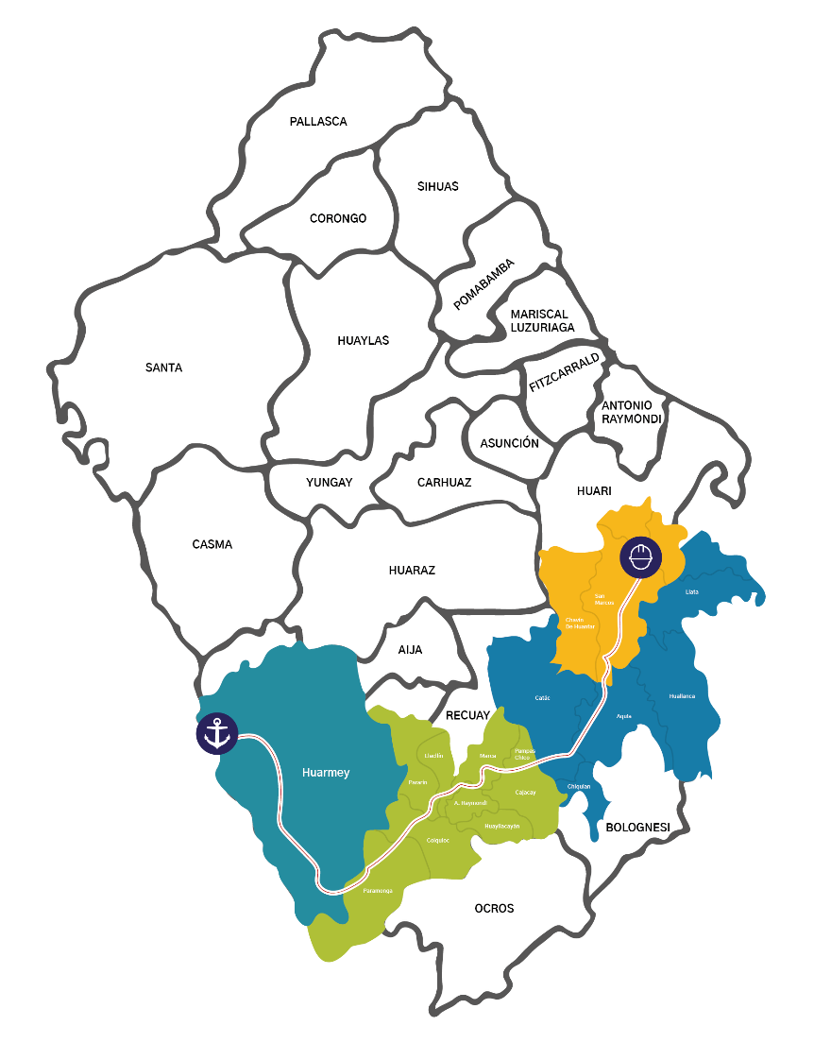
- El congresista Wilson Quispe presentó proyecto de ley para ampliar la formalización minera artesanal hasta 2028 y reabrir excepcionalmente el REINFO.
POSIBLES ESCENARIOS
- Marchas en Huarmey podrían escalar en demanda de atención ambiental y sanitaria.

- En Recuay podrían incrementarse acciones sindicales y demandas laborales por cuestionamientos de seguridad.

- Paro minero del 20 de octubre podría generar bloqueos viales y retrasos logísticos

La población de Huarmey denuncia contaminación por arsénico y falta de atención médica, generando creciente malestar social, marchas y presión mediática que podrían escalar en un conflicto socioambiental con impacto reputacional y riesgos para la sostenibilidad operativa de Antamina.
INFORMACIÓN A CONSIDERAR

